Executivo da Arauco participa do Encadear Summit em Três Lagoas

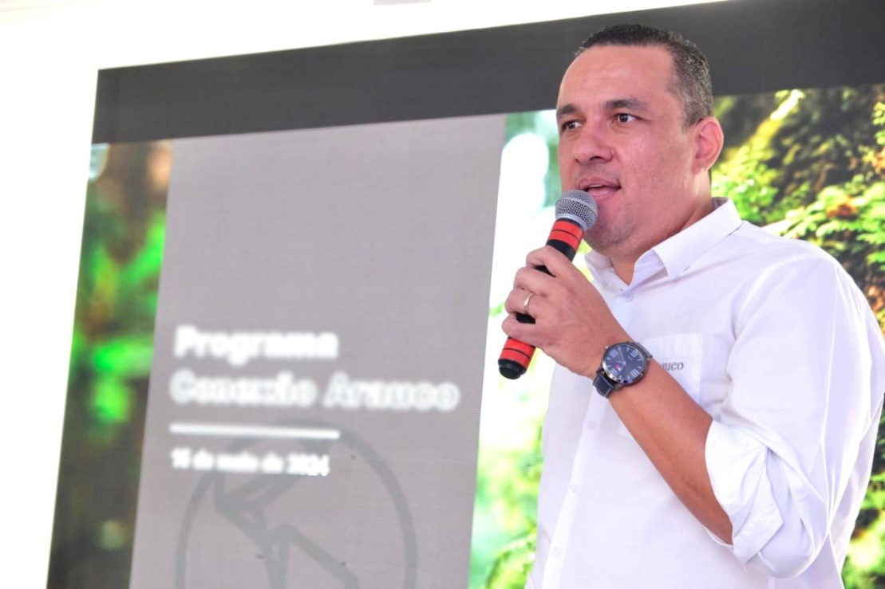
Foto: Sebrae/MS

O gerente executivo de relações institucionais e ESG da Arauco, Theófilo Militão, participa na próxima terça-feira, 28 de maio, do Encadear Summit em Três Lagoas. Promovido pelo Sebrae/MS, o evento tem como objetivo de ampliar as conexões corporativas e incentivar o fomento da competitividade dos pequenos negócios e encadeamento produtivo.

Com a participação no painel “O Futuro da Celulose no Estado: Perspectivas para a cadeia produtiva e mercado internacional”, Theófilo Militão falará, entre outros temas, sobre o Projeto Sucuriú, primeira fábrica de celulose branqueada da Arauco no Brasil, e sobre a importância do preparo dos empresários para atendimento às demandas geradas em toda a cadeia produtiva da região. O painel será mediado pelo secretário Estadual de Meio Ambiente, Desenvolvimento, Ciência, Tecnologia e Inovação, Jaime Verruck.

